Юный железнодорожник обязан:
- Дорожить честью, званием юного железнодорожника.
- Изучить «Правила движения через железнодорожные пути». И быть примером в их соблюдении.
- Вести разъяснительную работу среди сверстников и детей младшего возраста по пропаганде правил безопасного поведения на железной дороге.
- Глубоко овладевать знаниями железнодорожного дела.
- Проявлять инициативу, творческий задор.
- Воспитывать в себе ответственность, самостоятельность, железнодорожную дисциплину.
- Укреплять свое здоровье, систематически заниматься физкультурой и спортом.

Вслед за папами и мамами
Много тропинок вьется
В нашем родном краю,
Право тебе дается
Выбрать одну свою.
С детства наш выбор сделан,
С детства нам даль ясней.
Сердце любить велело
Ленты стальных путей.

На земле нет человека, который хотя бы
раз в жизни не путешествовал по железной
дороге. Ей посвящали песни и стихи, про нее
писали классики. Это двухвековой мир, посто
янно изменяющийся в своих скоростях, и мир
этот населяют и поддерживают прекрасные
люди – железнодорожники.
«Защищайте свою славу и честь, и
сумейте эту славу сберечь».
Наталья ИВАН

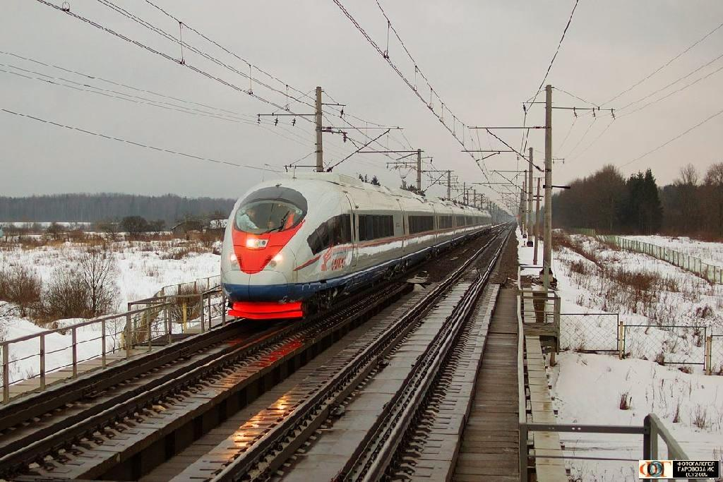
Негосударственное общеобразовательное учреждение
"Школа-интернат №21 среднего общего образования
открытого акционерного общества "Российские железные дороги"
Памятка юному железнодорожнику

На земле нет человека, который хотя бы раз в жизни не путешествовал по железной дороге. Ей посвящали песни и стихи, про нее писали классики. Это двухвековой мир, постоянно изменяющийся в своих скоростях, и мир этот населяют и поддерживают прекрасные люди – железнодорожники.

Вслед за папами и мамами
Много тропинок вьется
В нашем родном краю,
Право тебе дается
Выбрать одну свою.
С детства наш выбор сделан,
С детства нам даль ясней.
Сердце любить велело
Ленты стальных путей.

Дорогой пятиклассник!
Сегодня ты встал на первую ступеньку профессионального выбора, сегодня ты стал юным железнодорожником.
Помни, что каждый юный железнодорожник обязан:
- дорожить честью, званием юного железнодорожника;
- изучать «Правила движения через железнодорожные пути». И быть примером в их соблюдении;
- вести разъяснительную работу среди сверстников и детей младшего возраста по пропаганде правил безопасного поведения на железной дороге;
- глубоко овладевать знаниями железнодорожного дела;
- проявлять инициативу, творческий задор;
- воспитывать в себе ответственность, самостоятельность, железную дисциплин;
- укреплять свое здоровье, систематически заниматься физкультурой и спортом.
Праздник «Посвящение в юные железнодорожники»
23 октября 2014.

Негосударственное общеобразовательное учреждение
"Школа-интернат №21 среднего общего образования
открытого акционерного общества "Российские железные дороги"
Памятка юному железнодорожнику

На земле нет человека, который хотя бы раз в жизни не путешествовал по железной дороге. Ей посвящали песни и стихи, про нее писали классики. Это двухвековой мир, постоянно изменяющийся в своих скоростях, и мир этот населяют и поддерживают прекрасные люди – железнодорожники.

Вслед за папами и мамами
Много тропинок вьется
В нашем родном краю,
Право тебе дается
Выбрать одну свою.
С детства наш выбор сделан,
С детства нам даль ясней.
Сердце любить велело
Ленты стальных путей.

Дорогой пятиклассник!
Сегодня ты встал на первую ступеньку профессионального выбора, сегодня ты стал юным железнодорожником.
Помни, что каждый юный железнодорожник обязан:
- дорожить честью, званием юного железнодорожника;
- изучать «Правила движения через железнодорожные пути». И быть примером в их соблюдении;
- вести разъяснительную работу среди сверстников и детей младшего возраста по пропаганде правил безопасного поведения на железной дороге;
- глубоко овладевать знаниями железнодорожного дела;
- проявлять инициативу, творческий задор;
- воспитывать в себе ответственность, самостоятельность, железную дисциплин;
- укреплять свое здоровье, систематически заниматься физкультурой и спортом.
Праздник «Посвящение в юные железнодорожники»
23 октября 2014.

Негосударственное общеобразовательное учреждение
"Школа-интернат №21 среднего общего образования
открытого акционерного общества "Российские железные дороги"

Грамота
Награждается команда
________________________________,
занявшая I место
в конкурсах праздника
«Посвящение в юные железнодорожники».

Директор школы – интерната Воскобойников Н.Г.

